Министерство образования и науки Российской Федерации

Новосибирский национальный исследовательский государственный университет

Основы параллельного программирования

Отчет по лабораторной работе № 2

Студент: Бречка Антон Витальевич
Преподаватель: Сарычев Виктор Геннадьевич

Новосибирск, 2019 г.
- Цель работы
Последовательную программу из лабораторной работы 1,распараллелить с помощью OpenMP.

- Исследование производительности программ

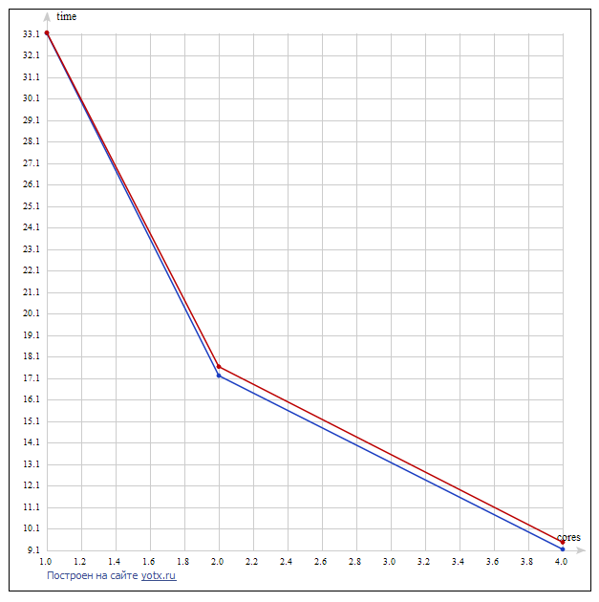
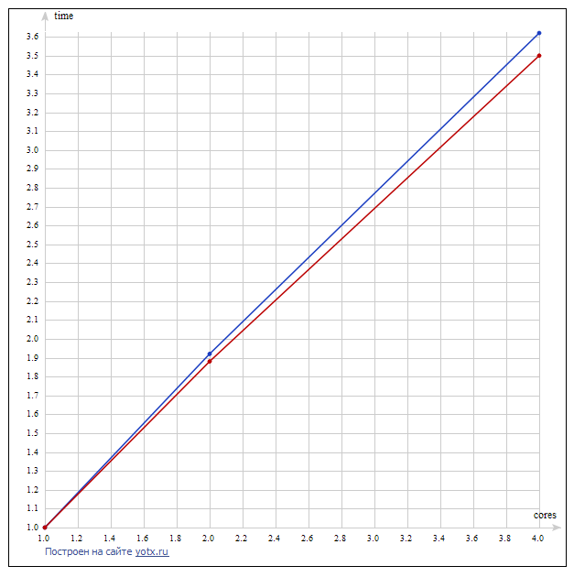
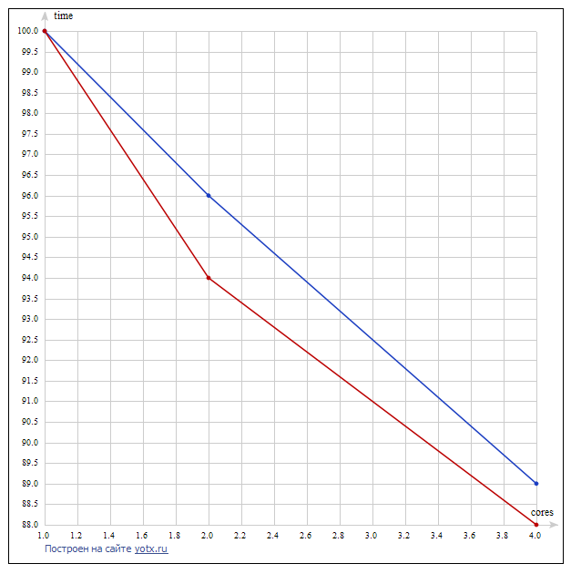

При увеличении числа потоков видно падение ускорения. Это возникает из-за лишних присваиваний значений переменным во втором варианте программы и
присваиваний значений переменным в последовательной секции в первом варианте программы. Исследовав график времени, можно сделать вывод, что целесообразней использовать первый вариант. Эта программа выигрывает относительно другой в том,что не содержит лишних обращений к переменным.

OMP Schedule

Проанализировав таблицу, можно утверждать, что лучшим использованием планировщика будет вариант guided.
Dynamic сильно проигрывает в работе относительно других из-за того, что распараллеливаемые циклы, ссылаются на повторяющиеся элементы, итерация по которым прогнозируема и очевидна.
Guided имеет преимущество относительно static и dynamic из за того,что вычиления ,которые призводит каждый потом могут поступать в разный промежуток времени и не зависят друг от друга.

